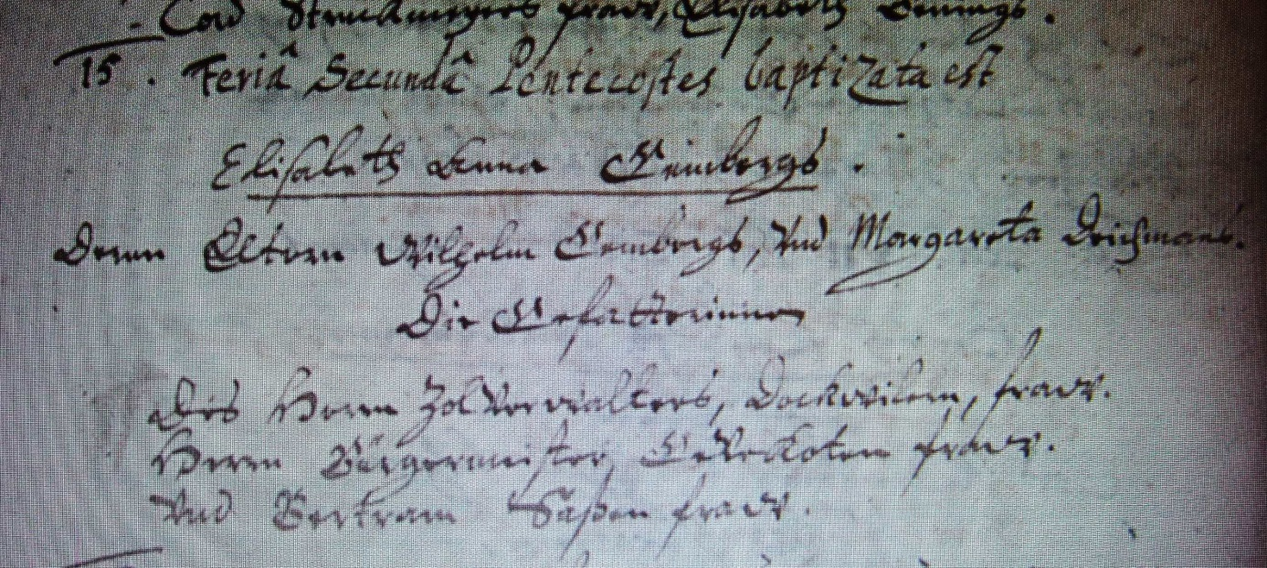

Kirchenbuch Hausberge 1672; ARCHION-Bild 176 in „Taufen 1654 – 1703“
Abschrift:
„15.; Feria Secunda Pentecostes baptizata est (2. Pfingstfeiertag ist getauft…, KJK) Elisabeth Anna Gembergs. Deren Eltern Wilhelm Gemberg und Margareta Deichmans. Die Gefatterinnen: Des Herrn ZolVerwalters Dockwilen Fraw, Herrn Bürgermeister Gelekoten (?) Fraw und Bertram Saßen Fraw“.

